Instituto Tecnológico de San Juan del Río



**UNIDAD 3**

**Practica Medidor de carga de Bateria**

**P R E S E N T AN:**

**Julio Alberto González de Jesus**

**16590585**

**Armando Alcantara Lagunas**

**16590441**

**Sistemas Computacionales**

San Juan del Río, Qro., Mayo 2020

Configuración Nodemcu

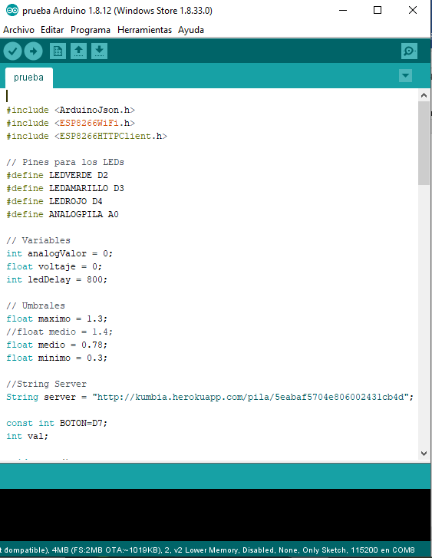

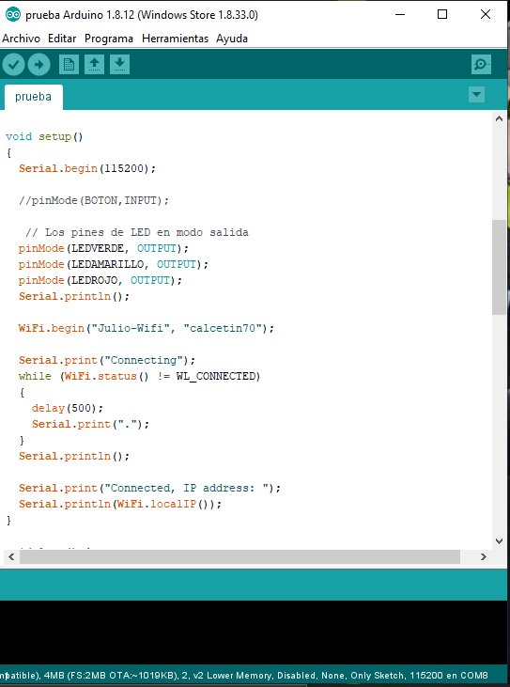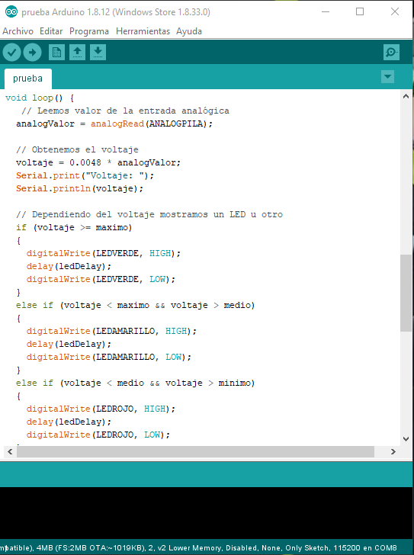

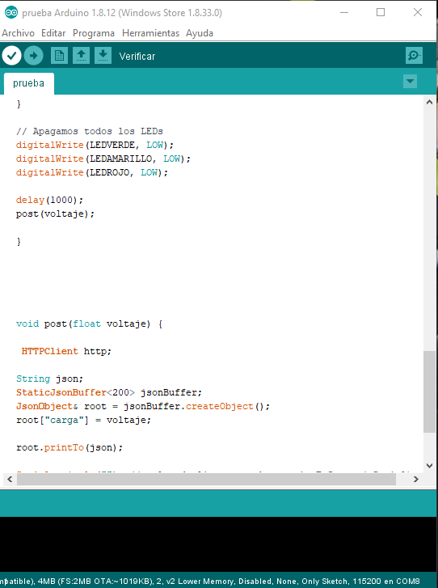

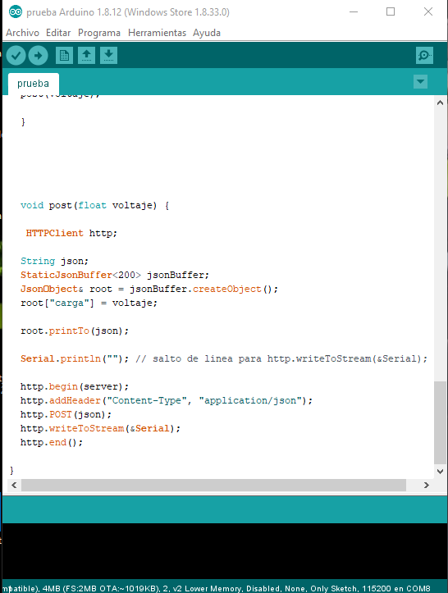

Configuracion del Servidor (Backend)

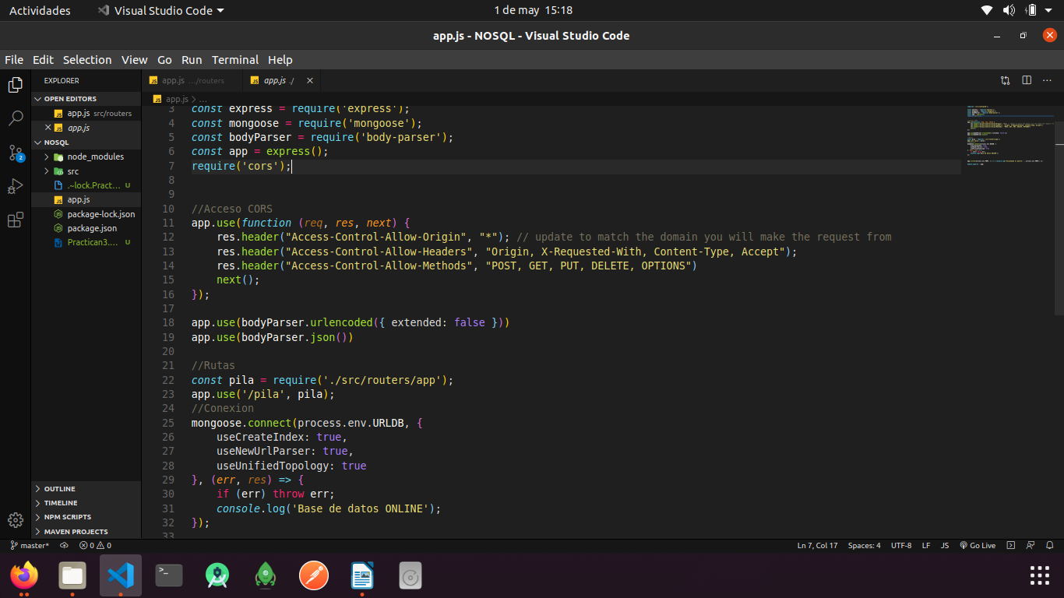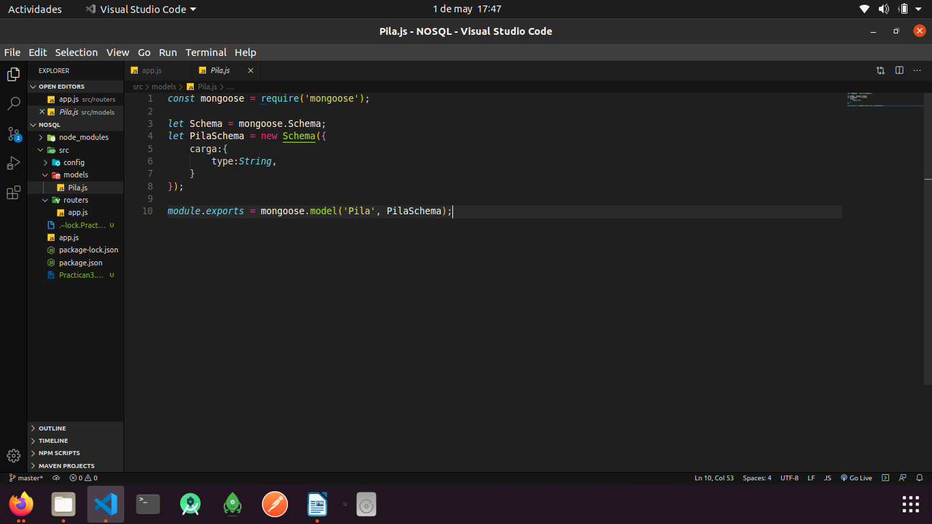

Modelo de Base de datos

Conexión a base de datos a Closter de MongoDB ATLAS

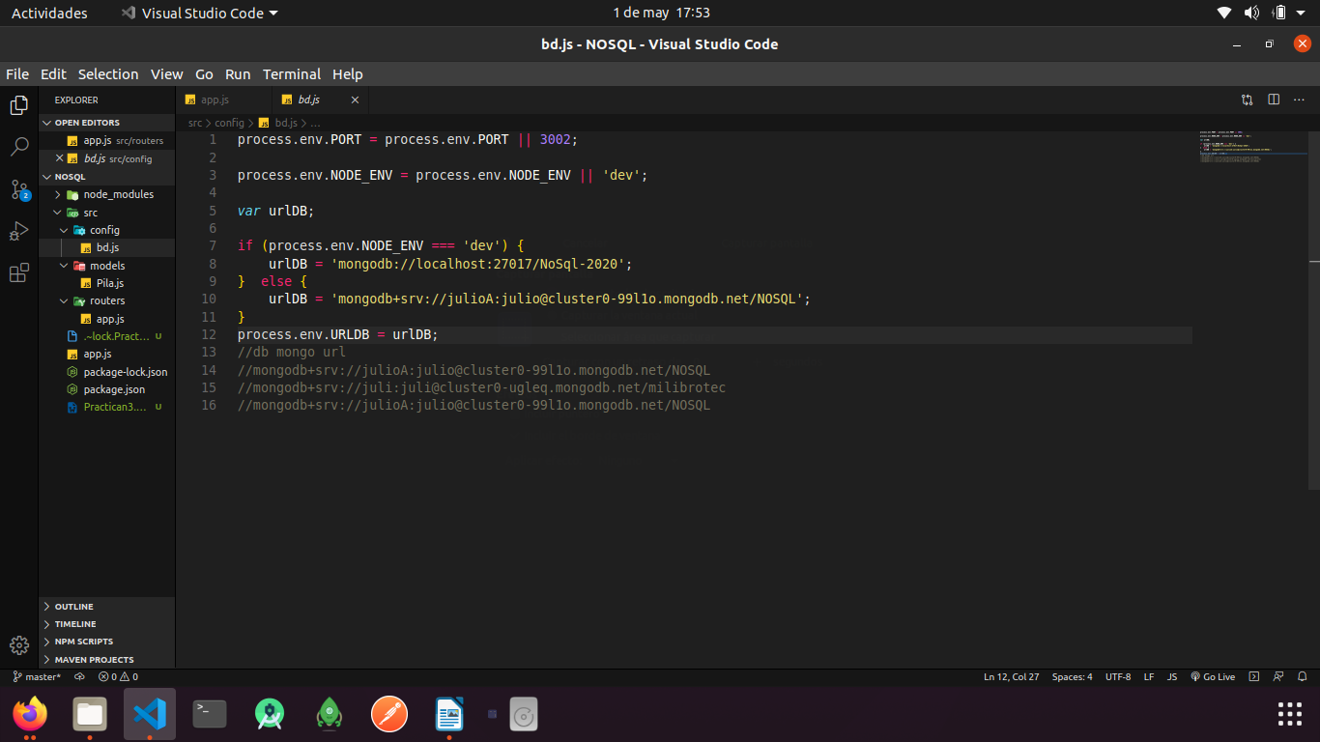

Logica de Programación por la peticion POST

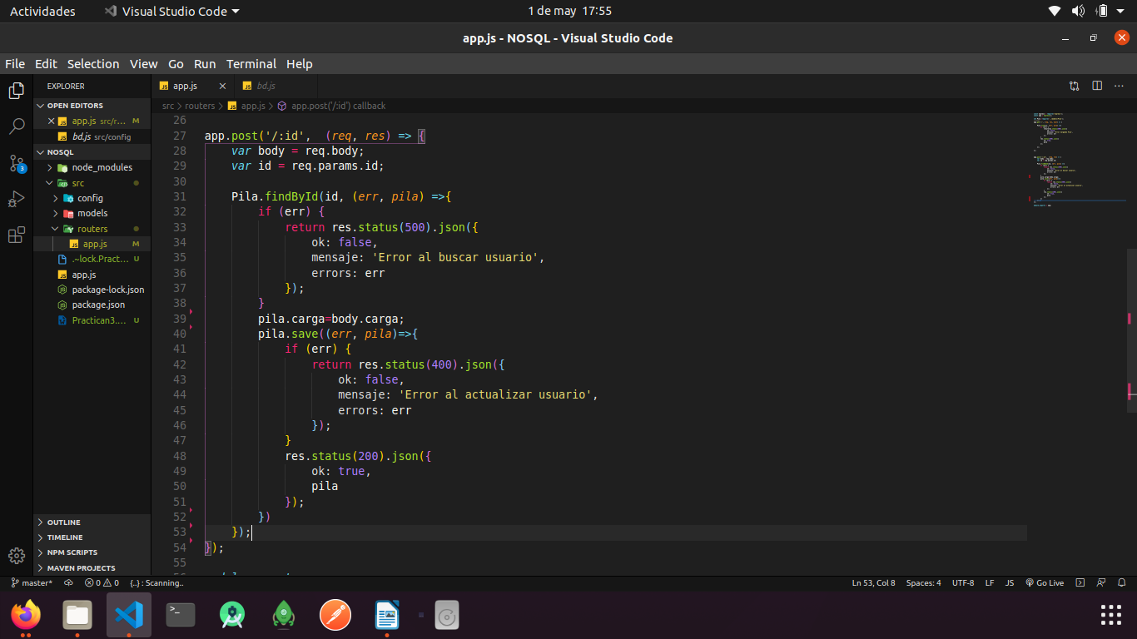

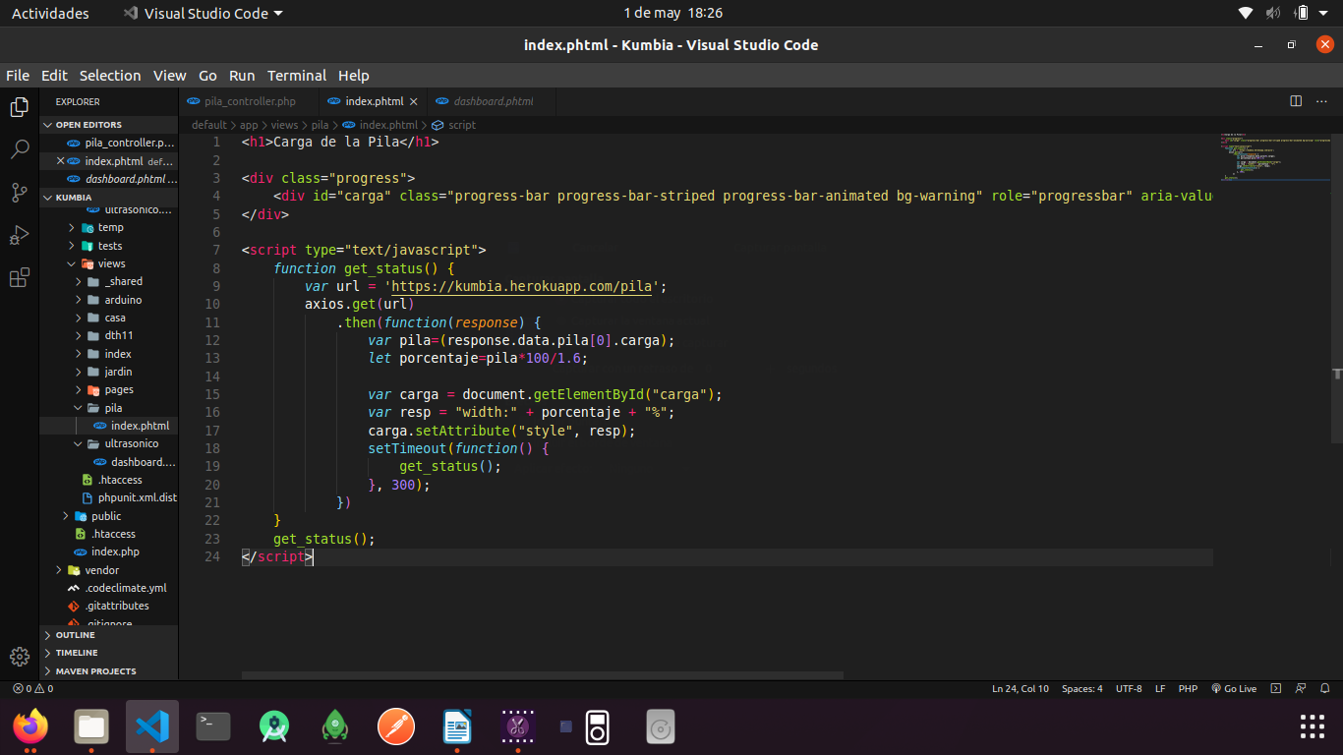

La parte Grafica de el dashboard desde como se consume una api Generada en node-js

Resultados de la Practica 3

